**FUGAS DE AR COMPRIMIDO**

**[-EMPRESA-]**

[-CNPJ-]

[-ENDEREÇO 1-]

[-ENDEREÇO 2-]

[-ENDEREÇO 3-]

[-CONTATO-]

[-DEPARTAMENTO-]

[-EMAIL-]

[-TELEFONE-]

**Responsável Técnico:**

[-RT-]

**Equipe Técnica:**

[-MEMBRO 1-]

[-MEMBRO 2-]

[-MEMBRO 3-]

[-MEMBRO 4-]

Instituto SENAI de Tecnologia em Automação

Faculdade SENAI de Tecnologia Ítalo Bologna

Rua Armogaste J. Silveira, 612

Setor Centro Oeste – Goiânia – GO

## ANÁLISE DE FUGAS DE AR COMPRIMIDO

De acordo com o manual prático de Eficiência Energética em Sistemas de Ar Comprimido do Procel, os vazamentos de ar comprimido são frequentes e de origens diversas, representantes de 10% a 40% da demanda máxima de ar comprimido de um sistema. Esta variação ampla depende da configuração de cada sistema e dos cuidados de manutenção.

Além da punição do aumento na conta de energia elétrica, os vazamentos de ar comprimido também podem contribuir para a ocorrência de problemas operacionais em um sistema:

* Flutuações no sistema de pressão, as quais podem tornar os equipamentos menos eficientes e afetar a qualidade da produção;
* Exigir mais trabalho do compressor, resultando em custos mais altos que o necessário;
* Reduzir a vida útil e aumentar a manutenção dos equipamentos ligados ao suprimento de ar, inclusive do próprio compressor, em virtude do aumento de partidas e paradas desnecessárias e ao aumento da carga em trabalho.

O volume de ar dos vazamentos está relacionado com a pressão de suprimento. Eles se tornam maiores toda vez que há um aumento de pressão para compensá-los. É muito comum quando uma área de trabalho é afetada por queda de pressão, em geral a primeira providência tomada é ajustar a descarga do compressor para uma pressão mais elevada.

Isso provoca o aumento de vazamentos, mais gasto energético e custos mais elevados.

A inspeção realizada em toda a linha de ar comprimido da empresa usando um detector ultrassônico CS *Instruments* mod. LD400, identificou um total de [-TOTAL-] pontos de fuga nos setores [-SETORES-].

Estes vazamentos estão localizados em sua maioria nas conexões de engates rápidos das válvulas solenoides, registros, filtros redutores, derivação na tubulação e atuadores.

A classificação dos vazamentos (“Pequeno”, “Médio”, “Grande” e “Extragrande”) foi realizada de acordo com a intensidade do ruído captado pelo equipamento. Essa classificação orientará quais vazamentos devem ser priorizados, oferecendo maior economia financeira quando reparados.

A seguir é apresentada a relação de pontos de fuga encontrados de acordo com o setor e local em que foram identificados.

**PONTOS DE FUGA[}(--O_O--){]**

**MEDIDA DE MELHORIA**

O manual prático de Eficiência Energética em Sistemas de Ar Comprimido do PROCEL/ELETROBRÁS também destaca que é bastante comum nas instalações de ar comprimido das indústrias não haver verificação e manutenção periódica das linhas de distribuição, por considerar perda de tempo parar a instalação para realizar as manutenções.

Muitas vezes os vazamentos existentes (geralmente do conhecimento de todos) são negligenciados. Porém, estes podem atingir patamares significativos em relação ao consumo de energia elétrica e, consequentemente, aumentar o custo final do ar comprimido. A tabela abaixo indica as correlações entre o tamanho do furo e a potência desperdiçada em vazamentos.

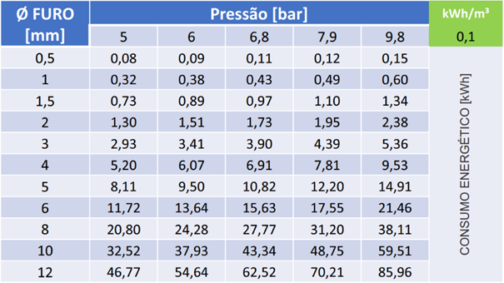

Tabela 1: Potência desperdiçada com vazamentos

O ar comprimido é um dos insumos mais caros nas indústrias, por isso faz-se necessária a correção de todos os vazamentos identificados no sistema.

Foi encontrado um total de **[-VP-]** vazamentos pequenos, **[-VM-]** vazamentos médios, **[-VG-]** vazamentos grandes e **[-VE-]** vazamentos extragrandes.